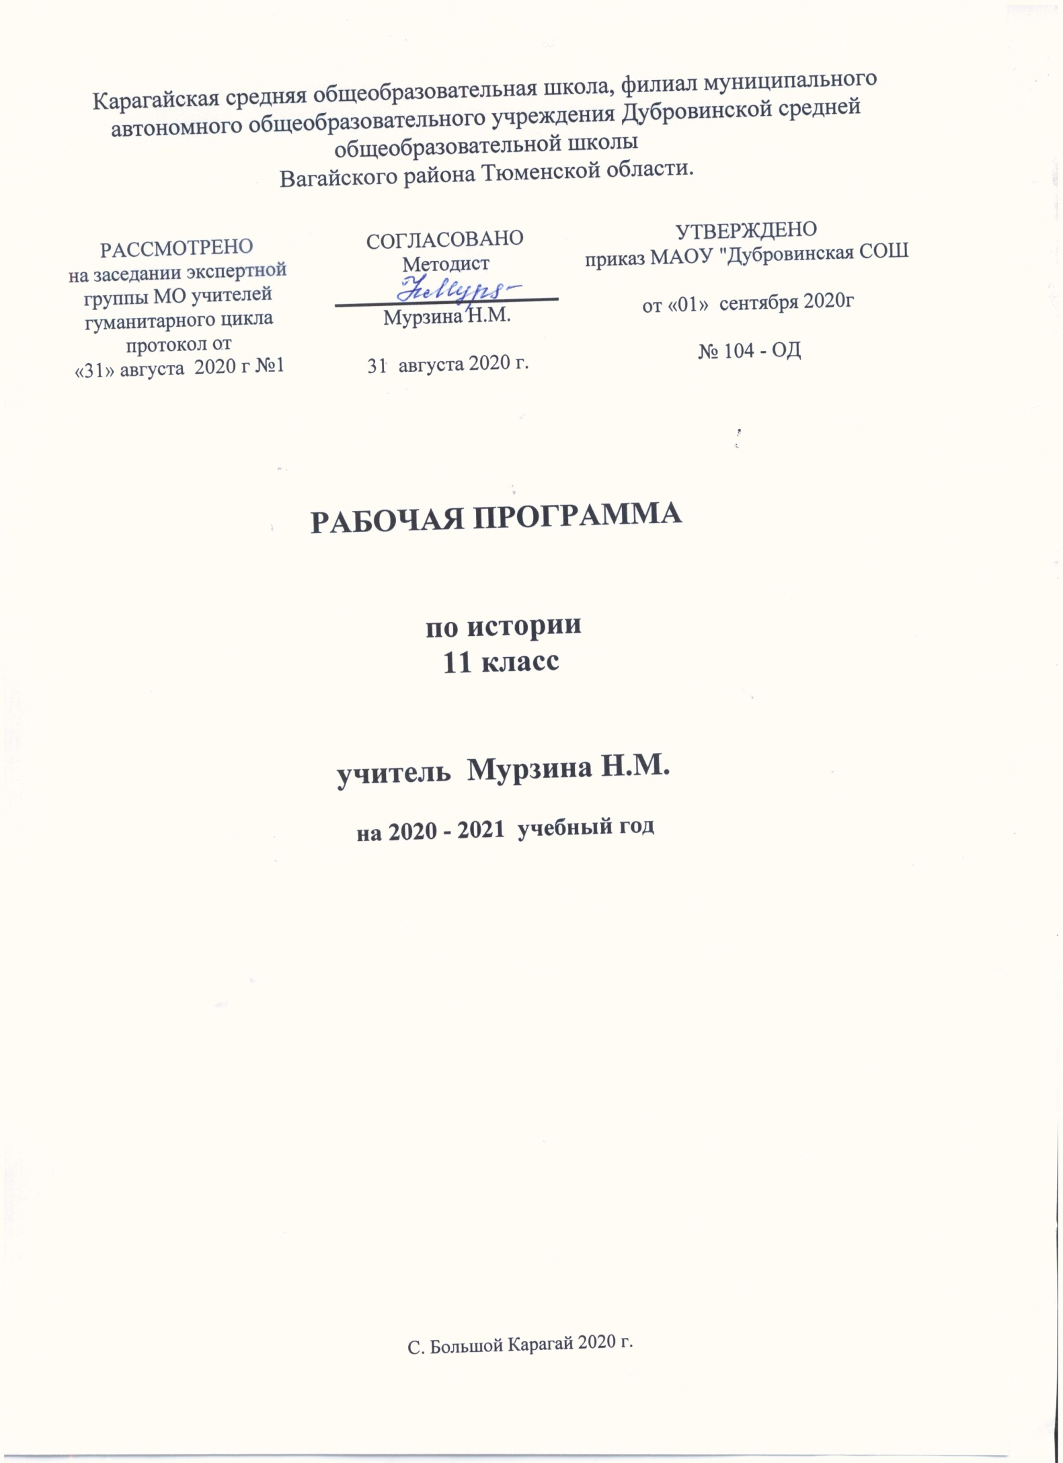

1. Требования к уровню подготовки учащихся
В результате обучения истории на базовом уровне ученик должен
Знать \понимать
- Основные факты, процессы и явления, характеризующее целостность и системность отечественной и всемирной истории
- Периодизацию отечественной и всемирной истории
- Современные версии и трактовки важнейших поблеем отечественной и всемирной истории
- Особенности исторического пути России, её роль в мировом сообществе
Уметь
- Проводить поиск исторической информации в источниках разного типа
- Критически анализировать источник исторической информации
- Анализировать историческую информацию в разных знаковых схемах
- различать в исторической информации факты, мнения, исторические описания и исторические объяснения
- устанавливать причинно-следственные связи между событиями и явлениями, пространственно -временные рамки изучаемых явлений и процессов
- учувствовать в дискуссиях по историческим проблемам, формулировать собственную позицию по обсуждаемым вопросам, используя для аргументации исторические сведения
- представлять результаты изучения исторического материала в форах конспекта, реферата, рецензии
- использовать приобретенные знания и умения в практической деятельности и повседневной жизни
- определения собственной позиции по отношению к явлениям современной жизни, исходя из их исторической обусловленности
- использование навыков исторического анализа при критическом восприятии получаемой извне социальной информации
- соотнесения своих действий и поступков, окружающих с исторически возникшими формами социального поведения
- осознания себя как представителя исторически сложившегося гражданского, этнокультурного, конфессионального сообщества, гражданина России.

Содержание учебного предмета
- Раздел 1. Россия и мир в начале XX века – 11 часов

Научно-технический прогресс в начале XX в. Циклы экономического развития стран Запада начала XX в. От монополистического капитализма к смешанной экономике. Эволюция собственности, трудовых отношений и предпринимательства. Изменение социальной структуры индустриального общества. Кризис классических идеологий на рубеже XIX-XX вв. и поиск новых моделей общественного развития. Социальный либерализм, социал-демократия, христианская демократия.
- Социально-экономическое и политическое развитие России в начале XX века. Аграрная реформа П.А. Столыпина. Нарастание экономических и социальных противоречий в условиях форсированной модернизации. Идейные течения, политические партии и общественные движения в России на рубеже веков. Революция 1905-1907 гг. Становление российского парламентаризма. Духовная жизнь российского общества во второй половине XIX - начале XX в. Развитие системы образования, научные достижения российских ученых. "Восточный вопрос" во внешней политике Российской империи. Россия в системе военно-политических союзов на рубеже XIX-XX вв. Русско-японская война.

- Раздел 2. Россия и мир между двумя мировыми – 14 часов
- Научно-технический прогресс в 20-30-е годы XX века. Социально-экономическое и политическое развития стран Запада в 20-30 годы XX века. Становление диктатур. Развитие системы международных отношений в 20-30 годы XX века.
- Революция 1917 года. Временное правительство и Советы. Тактика политических партий. Провозглашение и утверждение советской власти. Учредительное собрание. Брестский мир. Формирование однопартийной системы. Гражданская война и иностранная интервенция. Политические программы участвующих сторон. Политика "военного коммунизма". "Белый" и "красный" террор. Российская эмиграция. Переход к новой экономической политике. Образование СССР. Выбор путей объединения. Национально-государственное строительство. Партийные дискуссии о путях социалистической модернизации общества. Концепция построения социализма в отдельно взятой стране. Культ личности И.В. Сталина. Массовые репрессии. Конституция 1936 г. Причины свертывания новой экономической политики. Индустриализация. Коллективизация. "Культурная революция". Создание советской системы образования. Идеологические основы советского общества. Дипломатическое признание СССР. Внешнеполитическая стратегия СССР между мировыми войнами.

- Раздел 3. Человечество во Второй мировой войне-8 часов
- II мировая война в истории человечества: социально-психологические, демографические, экономические и политические причины и последствия. Великая Отечественная война. Основные этапы военных действий. Советское военное искусство. Героизм советских людей в годы войны. Партизанское движение. Тыл в годы войны. Идеология и культура в годы войны. СССР в антигитлеровской коалиции. Роль СССР во Второй мировой войне.
- Раздел 4. Мировое развитие в первые послевоенные десятилетия - 9 часов
- «Холодная» война и складывание военно-политических блоков. Начало крушения колониальной системы. Становление коммунистических режимов в странах Восточной Европы и Азии.
- СССР в первые послевоенные десятилетия XX века. Восстановление хозяйства. Идеологические кампании конца 1940-х гг. Складывание мировой социалистической системы. "Холодная война" и ее влияние на экономику и внешнюю политику страны. Овладение СССР ракетно-ядерным оружием.

- Раздел 5. Россия и мир в середине 60-90 годов XX века - 13 часов
- Научно-технический прогресс в 50-60 гг. XX века. Проблема периодизации НТР. Циклы экономического развития стран Запада в 50-60 гг. XX в. От монополистического капитализма к смешанной экономике. Эволюция собственности, трудовых отношений и предпринимательства. Изменение социальной структуры индустриального общества. Демократизация общественно-политической жизни и развитие правового государства. Молодежное, антивоенное, экологическое, феминисткое движения.
- СССР в середине 50-60 годов XX века. Попытки преодоления культа личности. XX съезд КПСС. Концепция построения коммунизма. Экономические реформы 1950- 1960-х гг., причины их неудач. Освоение целины. Хрущевская «оттепель». Карибский кризиз. НТР в СССР - прорыв в космос. СССР в глобальных и региональных конфликтах середины 50-60 годов XX века..
- Политическое и социально-экономическое развитие Западного мира, стран Азии, Африки и Латинской Америки.
- Экономические реформы в СССР середины 60-80 годов XX века. Теория развитого социализма. Конституция 1977 г. Диссидентское и правозащитное движение. Достижение военно-стратегического паритета СССР и США. Политика разрядки. Наука и образование в СССР. СССР в глобальных и региональных конфликтах середины 60-80 годов XX в. Афганская война.
- Модели ускоренной модернизации в 80-90 годы XX в. Историческая природа тоталитаризма и авторитаризма новейшего времени. Маргинализация общества в условиях ускоренной модернизации. Политическая идеология тоталитарного типа. Государственно-правовые системы и социально-экономическое развитие общества в условиях тоталитарных и авторитарных диктатур. Дискуссия о постиндустриальной стадии общественного развития. Информационная революция и становление информационного общества. Собственность, труд и творчество в информационном обществе. Особенности современных социально-экономических процессов в странах Запада и Востока.
- "Застой". Попытки модернизации советского общества в условиях замедления темпов экономического роста. Политика перестройки и гласности. Формирование многопартийности. Кризис коммунистической идеологии. Межнациональные конфликты.СССР в глобальных и региональных конфликтах середины 80-90 годов XX в.
- Раздел 6. Россия и мир на современном этапе – 13 часов
- Кризис политической идеологии на рубеже XX-XXI в. "Неоконсервативная революция". Современная идеология "третьего пути". Антиглобализм. Религия и церковь в современной общественной жизни. Экуменизм. Причины возрождения религиозного фундаментализма и националистического экстремизма в начале XXI в. Особенности духовной жизни современного общества. Изменения в научной картине мира. Мировоззренческие основы постмодернизма. Роль элитарной и массовой культуры в информационном обществе.
- Фальсификация знаний новейшей истории России –угроза национальной безопасности страны.

Тематическое планирование
История конец XIX – начала XXI века.

№ п/п | Наименование разделов и тем | Количество часов
Раздел I. РОССИЯ И МИР В НАЧАЛЕ XX в.
 | Научно-технический прогресс и новый этап индустриального развития | 1
 | Модернизация в странах Европы, США и Японии | 1
 | Россия на рубеже XIX-XX вв. | 1
 | Кризис империи: русско-японская война и революция 1905-1907 гг. | 1
 | Политическая жизнь страны после Манифеста 17 октября 1905 г. | 1
 | Третьеиюньская монархия и реформы П.А. Столыпина | 1
 | Культура России в конце XIX — начале XX в. Р/К | 1
 | Колониализм и обострение противоречий мирового развития в начале XX в. | 1
 | Пути развития стран Азии, Африки и Латинской Америки | 1
 | Первая мировая война. | 1
 | Урок повторение по теме: «РОССИЯ И МИР В НАЧАЛЕ XX в.» | 1
Раздел II. РОССИЯ И МИР МЕЖДУ ДВУМЯ МИРОВЫМИ ВОЙНАМИ
 | Февральская революция в России 1917 г. | 1
 | Переход власти к партии большевиков. Р/К | 1
 | Гражданская война и интервенция Р/К | 1
 | Завершение Гражданской войны и образование СССР | 1
 | От военного коммунизма к нэпу | 1
 | Культура Страны Советов в 1917-1922 гг | 1
 | Советская модернизация экономики. Становление советской культуры. | 1
 | Культ личности И.В. Сталина, массовые репрессии и политическая система СССР | 1
 | Культура и искусство СССР в межвоенные годы | 1
 | Экономическое и политическое развитие Западной Европы и Америки после Первой мировой войны | 1
 | Ослабление колониальных империй | 1
 | Международные отношения между двумя мировыми войнами | 1
 | Духовная жизнь и развитие мировой культуры в первой половине XX в. | 1
 | Урок повторение по теме: «РОССИЯ И МИР МЕЖДУ ДВУМЯ МИРОВЫМИ ВОЙНАМИ». | 1
Раздел III. ЧЕЛОВЕЧЕСТВО ВО ВТОРОЙ МИРОВОЙ ВОЙНЕ
 | От европейской к мировой войне | 1
 | Начальный период Великой Отечественной войны | 1
 | Антигитлеровская коалиция и кампания 1942 г. на Восточном фронте | 1
 | Коренной перелом в Великой Отечественной войне | 1
 | Коренной перелом в Великой Отечественной войне | 1
 | Наступление Красной армии на заключительном этапе Великой Отечественной войны | 1
 | Причины, цена и значение великой Победы. Р/К | 1
 | Урок повторение по теме: «ЧЕЛОВЕЧЕСТВО ВО ВТОРОЙ МИРОВОЙ ВОЙНЕ» | 1
Раздел IV. МИРОВОЕ РАЗВИТИЕ В ПЕРВЫЕ ПОСЛЕВОЕННЫЕ ДЕСЯТИЛЕТИЯ
 | Советский Союз в последние годы жизни И.В. Сталина | 1
 | Первые попытки реформ и XX съезд КПСС | 1
 | Советское общество конца 1950-х — начала 1960-х гг. Р/К | 1
 | Духовная жизнь в СССР в 1940-1960-е гг. | 1
 | Страны Западной Европы и США в первые послевоенные десятилетия | 1
 | Падение мировой колониальной системы | 1
 | «Холодная война» и международные конфликты 1940-1970-х гг. | 1
 | Расширение системы социализма: Восточная Европа и Китай | 1
 | Урок повторение по теме: «МИРОВОЕ РАЗВИТИЕ В ПЕРВЫЕ ПОСЛЕВОЕННЫЕ ДЕСЯТИЛЕТИЯ» | 1
Раздел V. РОССИЯ И МИР В 1960-1990-е гг.
 | Технологии новой эпохи | 1
 | Становление информационного общества | 1
 | Кризис «общества благосостояния» | 1
 | Неоконсервативная революция 1980-х гг. | 1
 | СССР: от реформ — к застою | 1
 | Углубление кризисных явлений в СССР и начало политики перестройки | 1
 | Развитие гласности и демократии в СССР | 1
 | Кризис и распад советского общества. Р/К | 1
 | Наука, литература и искусство. Спорт. 1960-1980-е гг. | 1
 | Япония, новые индустриальные страны и Китай: новый этап развития | 1
 | Социально-экономическое развитие Индии, исламского мира и Латинской Америки в 1950-1980-е гг. | 1
 | Международные отношения: от разрядки к завершению «холодной войны» | 1
 | Урок повторение по теме: «РОССИЯ И МИР В 1960-1990-е гг.» | 1
Раздел VI. РОССИЯ И МИР НА СОВРЕМЕННОМ ЭТАПЕ РАЗВИТИЯ
 | Транснационализация и глобализация мировой экономики и их последствия | 1
 | Интеграция развитых стран и её итоги | 1
 | Россия: курс реформ и политический кризис 1993 г. | 1
 | Общественно-политические проблемы России во второй половине 1990-х гг. Р/К | 1
 | Россия на рубеже веков: по пути стабилизации | 1
 | Российская Федерация в начале XXI в.Р/К | 1
 | Духовная жизнь России в современную эпоху. Р/К | 1
 | Страны Восточной и Юго-Восточной Европы, и государства СНГ в мировом сообществе | 1
 | Страны Азии, Африки и Латинской Америки на современном этапе развития | 1
 | Россия и складывание новой системы международных отношений | 1
 | Основные тенденции развития мировой культуры во второй половине XX в. | 1
 | Глобальные угрозы человечеству и поиски путей их преодоления. | 1
 | Фальсификация знаний новейшей истории России –угроза национальной безопасности страны .Итоговое повторение. | 1
 | Итого: | 68

